Уплощение формата

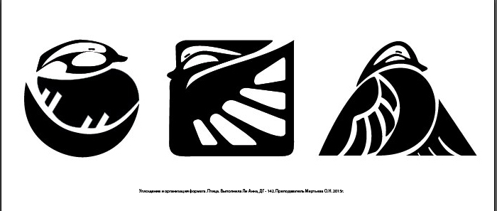

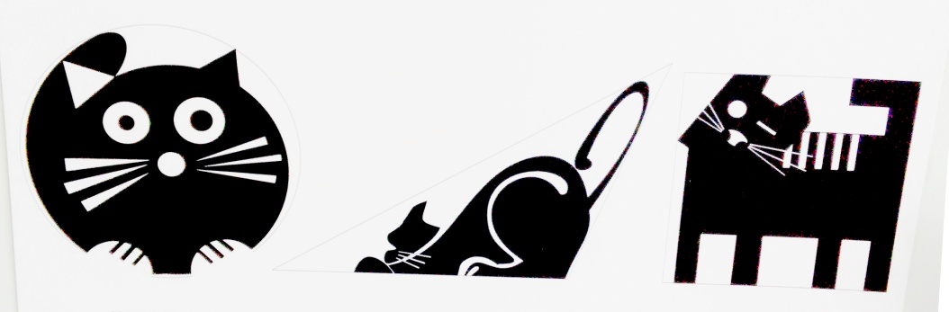

Стилизованное животное вписать в круг, квадрат, треугольник, используя декоративное решение.
1 лист, наклеенный на картон 30х65 см.

